စနစ်အသုံးပြုနည်း အဆင့်ဆင့်

အဆင့် (၁) - မိမိ၏ User Account ဖြင့် Login
ဝင်ပါ။
​အဆင့် (၂) - ခွင့်လျှောက်ထားရန် "Apply Leave
Request" ကို နှိပ်ပါ။
​အဆင့် (၃) - ​ခွင့်အမျိုးအစား ရွေး၍ ​ခွင့်ယူလိုသည့်
ရက်ကို ရွေးချယ်ပါ။
​ ​အဆင့် (၄) - အချက်အလက်များ ဖြည့်စွက်ပြီးပါက
"Submit" ကို နှိပ်ပါ။
မိမိလျှောက်ထားသော ခွင့်အခြေအနေ (Pending / Approved / Rejected) နှင့် ကျန်ရှိသော ခွင့်ရက် လက်ကျန် (Leave Balances) များကို အချိန်နှင့်အမျှ ပြန်လည်ကြည့်ရှုနိုင်ပါသည်။

အကျိုးကျေးဇူးများ
- တိကျမှန်ကန်ပြီး အမှားအယွင်း ကင်းစင်ခြင်း
ခွင့်ရက် တွက်ချက်မှု မှားယွင်းခြင်းများနှင့် စာရွက်စာတမ်း အချက်အလက် ပျောက်ပျက် မှုများကို လုံးဝ ကာကွယ်ပေးနိုင်ခြင်း။

- အချိန်နှင့် ကုန်ကျစရိတ်ကို လျှော့ချနိုင်ခြင်း စာရွက်စာတမ်း အသုံးပြုမှုများကို လျှော့ချပေး ပြီး ခွင့်တိုင်ကြားမှု လုပ်ငန်းစဉ်များကို အွန်လိုင်း မှတစ်ဆင့် မြန်ဆန်စွာ ဆောင်ရွက်နိုင်ခြင်း။

- ပွင့်လင်းမြင်သာမှုရှိခြင်း
မိမိလျှောက်ထားသော ခွင့်အခြေအနေ(Status) နှင့် ကျန်ရှိသော ခွင့်ရက် (Leave Balance) များကို အချိန်နှင့်တပြေးညီ ကြည့်ရှုနိုင်ခြင်း။

- စီမံခန့်ခွဲမှု ပိုမိုလွယ်ကူလာခြင်း
ဌာနမှူးများနှင့် Admin များမှ ခွင့်တိုင်ကြား ချက်များကို စနစ်တကျ စိစစ် အတည်ပြုနိုင်ပြီး ဌာနအလိုက် ခွင့်ယူမှု အစီရင်ခံစာ (Reports) များကို လွယ်ကူစွာ ထုတ်ယူနိုင်ခြင်း။
ကွန်ပျူတာတက္ကသိုလ် (ဟင်္သာတ)


LEAVE MANAGEMENT
SYSTEM

ပြုစုသူ
မစုဝေနှင်း၊ မအိဝေလွင်ထက် (ပဥမနှစ်ကျောင်းသား/ကျောင်းသူများ)

ကြီးကြပ်သူ

ဒေါက်တာနှင်းချယ်ရီ
(တွဲဖက်ပါမောက)

နိဒါန်း
ခွင့်တိုင်ကြားမှု စီမံခန့်ခွဲမှုစနစ် သည် တက္ကသိုလ် အတွင်း ရှိ ဝန်ထမ်းများ၏ ခွင့်တိုင်ကြားမှုနှင့် စိစစ်အတည်ပြုမှု လုပ်ငန်းစဉ်များကို ပိုမို စနစ်ကျ စေရန်အတွက် အဓိက အခန်းကဏ္ဍမှ ပါဝင် ပါသည်။ ဝန်ထမ်းများ အနေဖြင့် ခွင့်တိုင်ကြားချက် များကို အွန်လိုင်းမှ တစ်ဆင့် လွယ်ကူ လျင်မြန်စွာ လျှောက်ထားနိုင်ရန် နှင့် စီမံ ခန့်ခွဲ သူများမှ စနစ် တကျ စိစစ် အတည်ပြုနိုင် စေရန် အဓိကထား တည်ဆောက် ထားပါသည်။

ရည်ရွယ်ချက်
- ခွင့်တိုင်ကြားမှု လုပ်ငန်းစဉ်များတွင် စာရွက် စာတမ်း အသုံးပြုမှုနှင့် မလိုအပ်ဘဲ အချိန် ကြန့်ကြာမှုများကို လျှော့ချရန်။
- ခွင့်တိုင်ကြားချက်များ၊ ထောက်ခံ ချက်များနှင့် အတည်ပြုမှုများကို အွန်လိုင်းမှ တစ်ဆင့် မြန်ဆန် စွာ ဆောင်ရွက်နိုင်ရန်။
- ဝန်ထမ်းတစ်ဦးစီ၏ ကျန်ရှိသော ခွင့်ရက် (Leave Balance) များနှင့် ခွင့် အခြေအနေများ ကို Real-time တိကျစွာ တွက်ချက် ကြည့်ရှုနိုင်စေရန်။
- ဌာနအလိုက် ခွင့်ယူမှုဆိုင်ရာ အစီရင်ခံစာ (Reports) များကို စနစ်တကျ ပြုလုပ်၍ စီမံခန့်ခွဲမှု လုပ်ငန်းများကို ပိုမိုကောင်းမွန်စွာ ဆောင်ရွက် နိုင်ရန်။
လုပ်ငန်းစဥ်များ

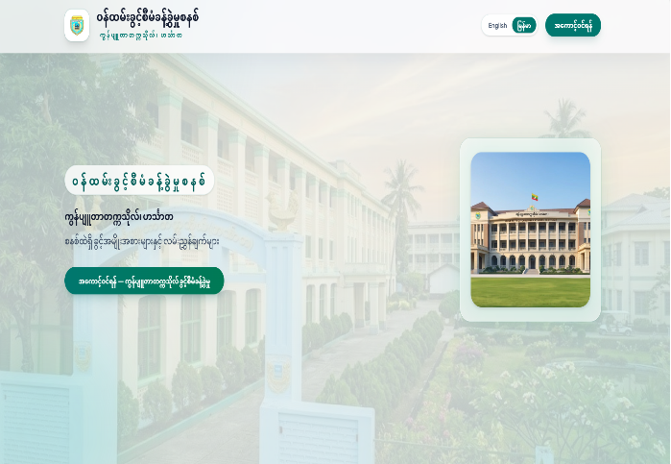

- ဤ စနစ်တွင် အခန်းကဏ္ဍ နှစ်ခု ပါဝင်ပါသည်။ စီမံခန့်ခွဲသူနှင့် စနစ်သုံးစွဲသူ တို့ဖြစ်ပါသည်။
စီမံခန့်ခွဲသူ၏ လုပ်ငန်းစဉ် (Admin Features)
- User များ လျှောက်ထားလာသော ခွင့်တိုင်ကြား စာများကို စိစစ်၍ အတည်ပြုခြင်း (Approve) သို့မဟုတ် ငြင်းပယ်ခြင်း (Reject)။
- ဝန်ထမ်း အကောင့်များ (User Accounts) အသစ် ဖွင့်ပေးခြင်း၊ ပြင်ဆင်ခြင်းနှင့် ပိတ်သိမ်းခြင်း။
- ခွင့်အမျိုးအစားများ (Leave Types) နှင့် ခွင့်ရက် သတ်မှတ်ချက်များကို စီမံခန့်ခွဲခြင်း။

- လအလိုက်/ဌာနအလိုက် ခွင့်ယူထားသော ဝန်ထမ်းများ စာရင်းနှင့် ကျန်ရှိသော ခွင့်ရက် အစီရင်ခံစာ (Reports) များကို ထုတ်ယူ ကြည့်ရှု နိုင်ခြင်း။
အကောင့်ဝင်ထားသည့် အသုံးပြုသူ ဝန်ထမ်းများ (Logged-in Staff)
  - ခွင့်တိုင်ကြားလိုပါက မိမိ၏ အကောင့် (Username / Password) ဖြင့် စနစ်အတွင်း သို့ ဝင်ရောက်ရမည်ဖြစ်ပါသည် ။
  - မိမိ၏ အကောင့် ပရိုဖိုင် (Profile) ကို ကြည့်ရှု တည်းဖြတ်နိုင်ခြင်း။
  - အွန်လိုင်းမှတစ်ဆင့် ခွင့်တိုင်ကြားလွှာ (Leave Application) လျှောက်ထားနိုင်ခြင်း ။
  - ကျန်ရှိသော ခွင့်ရက် (Leave Balance) နှင့် ခွင့်တိုင်ကြားမှု အခြေအနေ (Status) ကို Real-time စစ်ဆေးကြည့်ရှုနိုင်ခြင်း။
